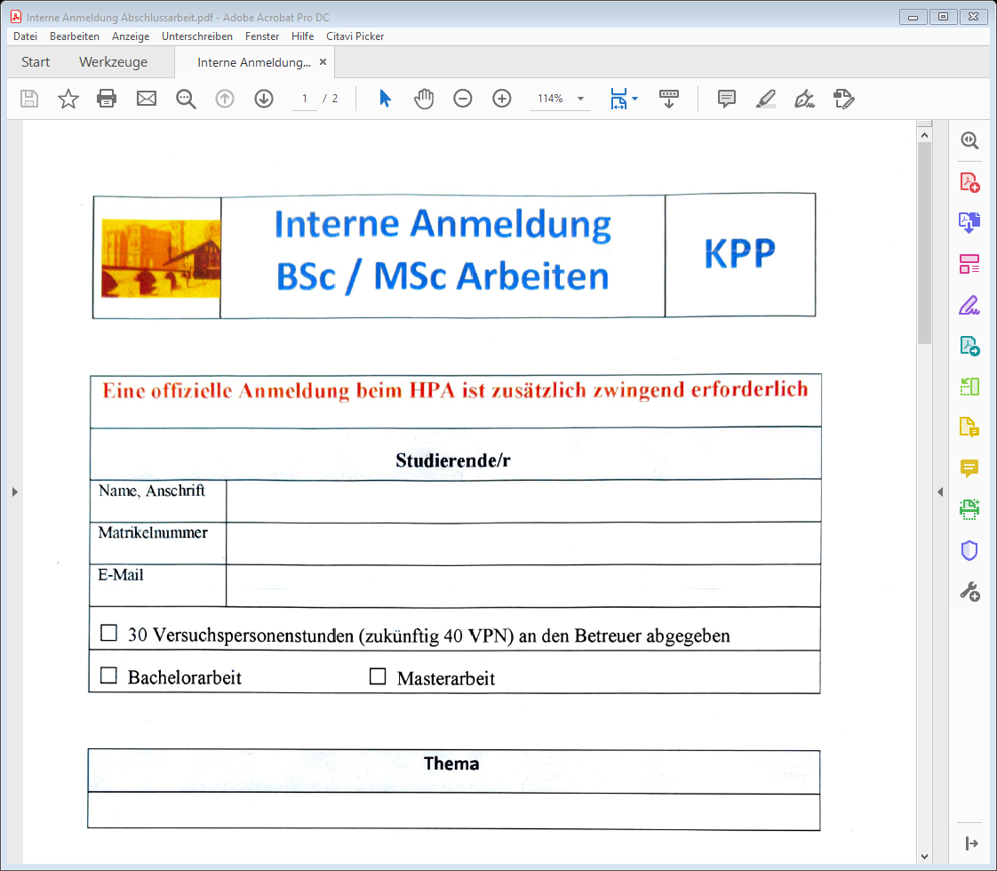 | Interne Anmeldung  BSc / MSc Arbeiten | KPP

Eine offizielle Anmeldung beim HPA ist zusätzlich zwingend erforderlich
Studierende/r
Name, Anschrift:
Matrikelnummer
E-Mail
□ 30 Versuchspersonenstunden (zukünftig 40 VPN) an den Betreuer abgegeben
□ Bachelorarbeit □ Masterarbeit

Thema

Hinweise zum Bachelor- und Master- Abschlusskolloquium
Ich wurde darüber informiert, dass das Kolloquium Teil der Prüfungsleistung ist.
□ JA □ NEIN

Erklärung Daten (siehe Seite2)

Unterschrift von einem Betreuer

Geändert 04.12.2018 | Version 3 | Seite 1

 | Erklärung Datennutzung | KPP

Hiermit erkläre ich (Name, Vorname):

dass ich die Datendatei/ die Dokumente/ das Material (Bezeichnung):

•
•

•

von (Name, Vorname):

heute erhalten habe.

Ich erkläre weiterhin, dass ich die mir übermittelten Inhalte nicht an Dritte weitergebe, nicht zur Verfügung stelle und in keiner Art und Weise lagere, dass Dritte auf sie zugreifen können. Vor Publikationen basierend auf diesen Daten halte ich Rücksprache mit den Autorinnen des Datensatzes.

Ort, Datum, Unterschrift

Stand: 24.10.2018 | Version 1 | Seite 2

